福建广播电视大学成人本专科招生简章
学校概况：
广播电视大学是1978年2月等邓小平同志根据我国经济、科技和教育发展的状况，从中国国情出发，借鉴英国举办开放大学的经验，亲自倡导并批准创办的。1979年1月，省政府批准成立福建广播电视大学，为省属正厅级高等学校。福建电大创办以来，始终受到福建省委、省政府的高度重视和亲切关怀，原省领导陈明义、张俞民、张格心等兼任过福建电大校长，福建省副省长李红兼任过福建电大党委书记。
福建电大是一所利用卫星、电视、互联网、移动终端等载体进行远程开放教育的新型高等学校，是国家开放大学（原中央广播电视大学）系统办学的重要组成部分。福建广播电视大学1979年开始举办成人高等教育，已有36年的办学经验，是福建成人高等教育的主力军，现有各类高等学历教育在校生10万多人。福建电大创办至今，本专科毕业生累计近27万人次，不少毕业生已成为各行业的业务骨干，在各自的工作岗位上发挥了重要作用，得到用人单位和社会的充分肯定。
继续教育学院是福建电大直属办学单位，代表学校举办成人本专科教育，承担联合办学单位招生、教以教学为中心，以学生为主体，以教师为主导，以服务为理念，强化教学全过程管理， 办学质量。
2017年本科专业介绍
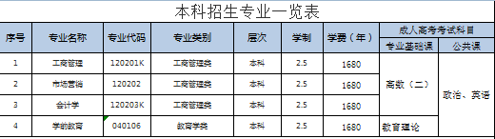

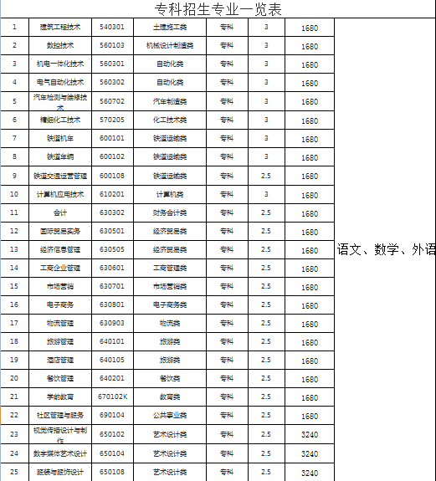
办学优势
1.专业齐全，社会急需。开设本专科专业29个，覆盖面广，均为当今社会热门专业，适用性强、就业率高。
2.形式灵活，费用较低。专科学习形式有脱产和业余两种，本科业余学习。福建电大是目前全省唯一举办全日制成人专科脱产教育的高校。非艺术类脱产专业学费每生3240元/年，业余专业学费每生1680元/年。
3.录取率高，毕业率高。学生参加全国成人高考，由福建教育考试院统一正式录取。我校成人专科可在省定录取线降20分录取，录取率高。成人本专科学生注册入学后，由学院命题考试。成人本科学生无需参加教育部《大学英语（B）》和《计算机应用基础》两门课程统考，毕业率高。
4.人人皆学，处处可学。学校拥有福建省最丰富的网上教学资源平台——福建广播电视大学电大在线和福建省成人高等教育公共服务平台，为学生提供优质的学习支持服务。
5.学历正规，国际通用。毕业证书由福建广播电视大学颁发，为国民教育系列学历，国家教育部电子注册。其学历亦为欧美等国认可，被称为“国际学历绿卡”，含金量高。
6.职教特色，注重应用。以社会需求为目标、岗位技术要求为主线设计专业培养方案，课程设置上充分体现职业性、应用性。
招生层次、对象：
1.专升本：具有国民教育系列高等学校颁发的专科学历或以上（应届生学历在2018年3月前可在学信网查询）的考生均可报考我院专科起点升本科各专业。
2.专科：凡具有高中文化程度或同等学历的考生均可报考我院专科各专业(持二代身份证即可报考）。
报名时间及方式：
1.报名时间：8月中下旬，现场确认时间：9月上旬。
2.考试时间：全国成人高考统一时间为10月中下旬
成考总分成绩照顾政策：
1.成考统考三门总分450
2.报考当年成考，年满25岁以上人员的考生，可在考生考试成绩基础上增加20分投档，其他照顾政策查阅当年省成考招生规定。
欢迎来电咨询：
继续教育学院招生科：
郑老师 18650460457 87834646 QQ: 3242653473
苏老师 18650756607 87834646 QQ:29470763
